Министерски съвет

РЪКОВОДСТВО НА ПОТРЕБИТЕЛЯ

за конфигуриране и работа с Internet Explorer 10

С Ъ Д Ъ Р Ж А Н И Е

1. Стартиране на Internet Explorer 10 2
2. Настройка на Internet Explorer 10 2

Това ръководство е предназначено за потребители ползващи Internet Explorer 10.

Стартиране на Internet Explorer 10

След избиране на браузъра се отваря страница с основни менюта.
Избира се меню „Tools”, под меню „Compatibility Views Settings”

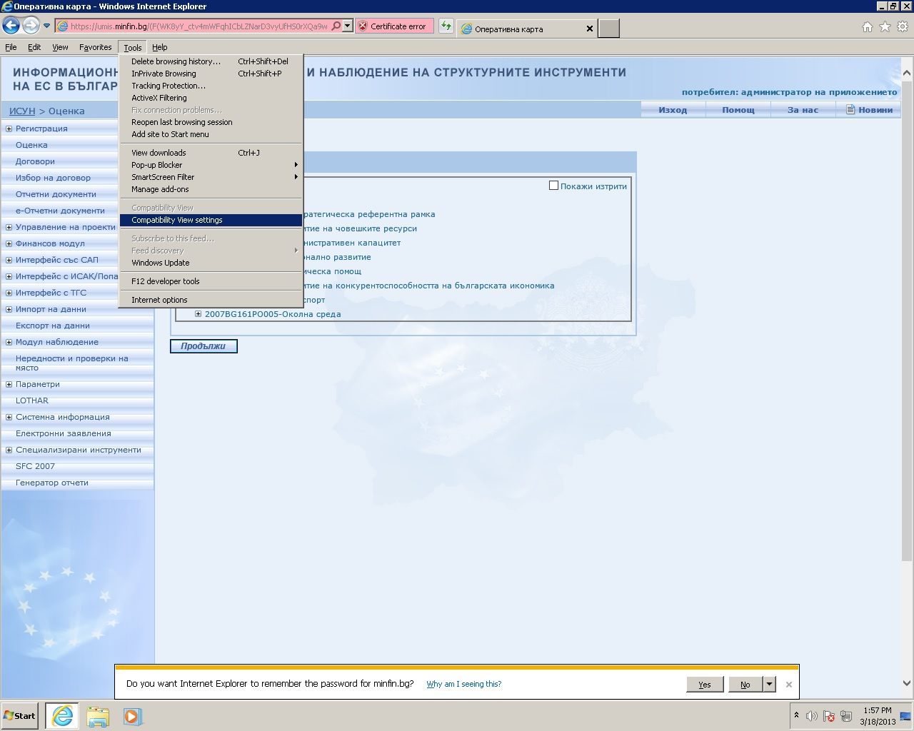

Настройка на Internet Explorer 10

От прозореца, който се отваря в полето Add и се изписва името на домейна.
След изписване се избира бутона „Add”

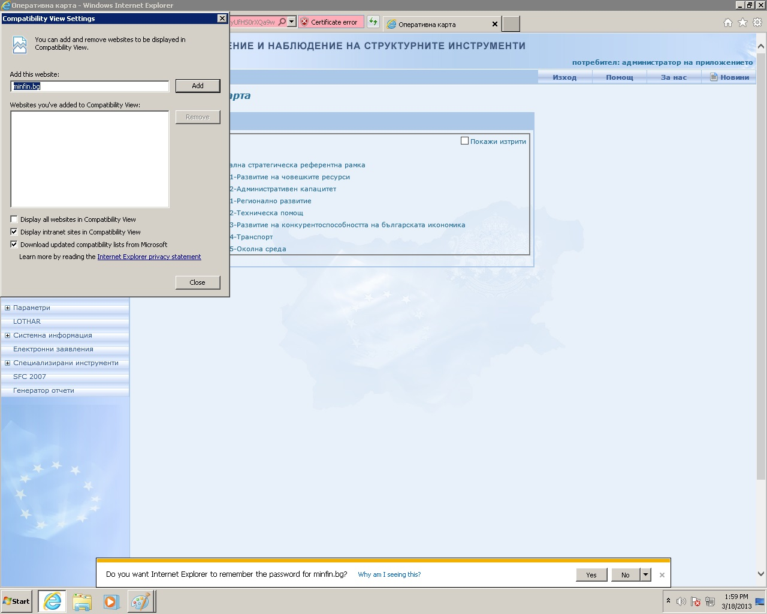

След като името е добавено се избира бутона „Close”.

При повторно повтаряне на действията в полето „Websites you’ve added to Compatibility view” се вижда добавения домейн.
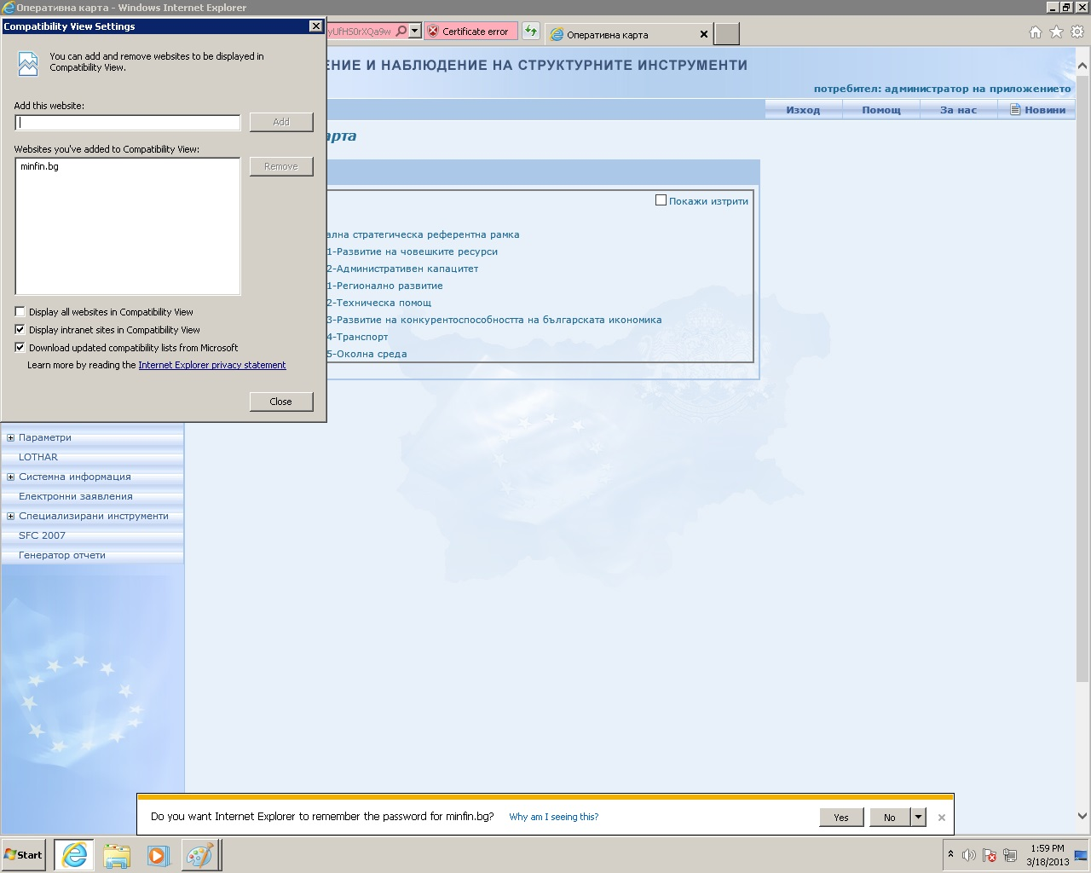
Действията се повтарят за всеки различен домейн (minfin.bg , government.bg)

